20-1-2024

Jordan Alemán Santana

desarrollo de interfaces



DAD 2ºDAM

Integrar informe de Jaspersoft en IntelliJ

Informe Jaspersoft en IntelliJ

Extraer fichero de Jasper

Extraeremos el fichero formato Jasper y el jrxml de un informe que hayamos creado.

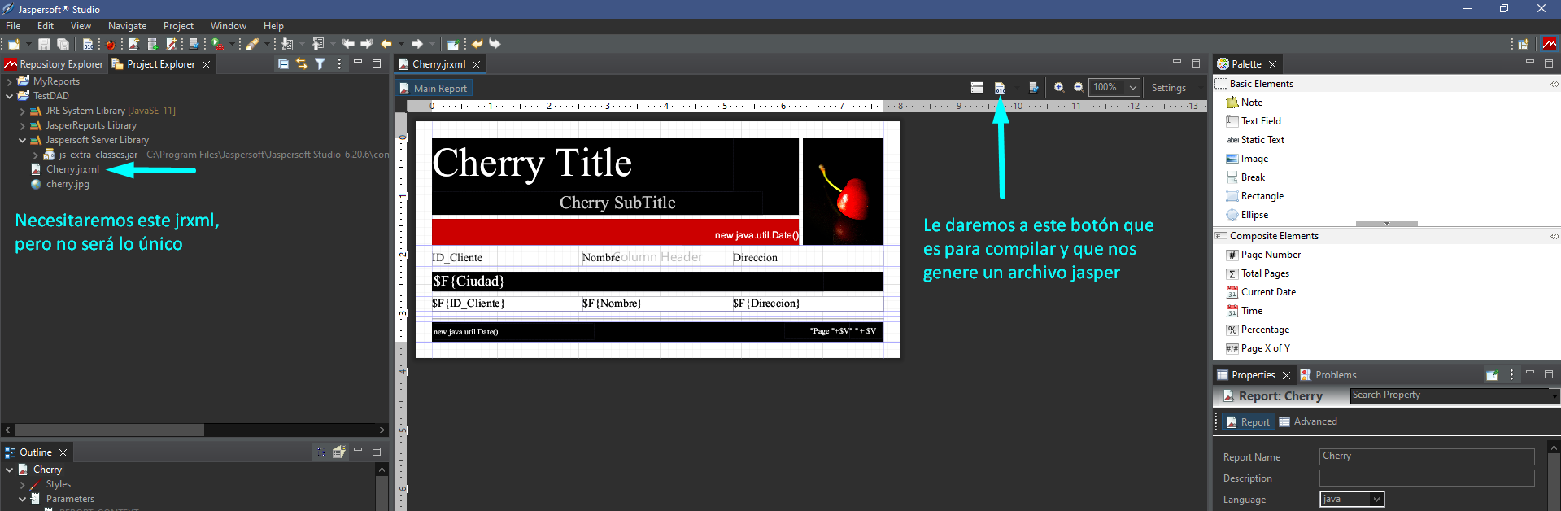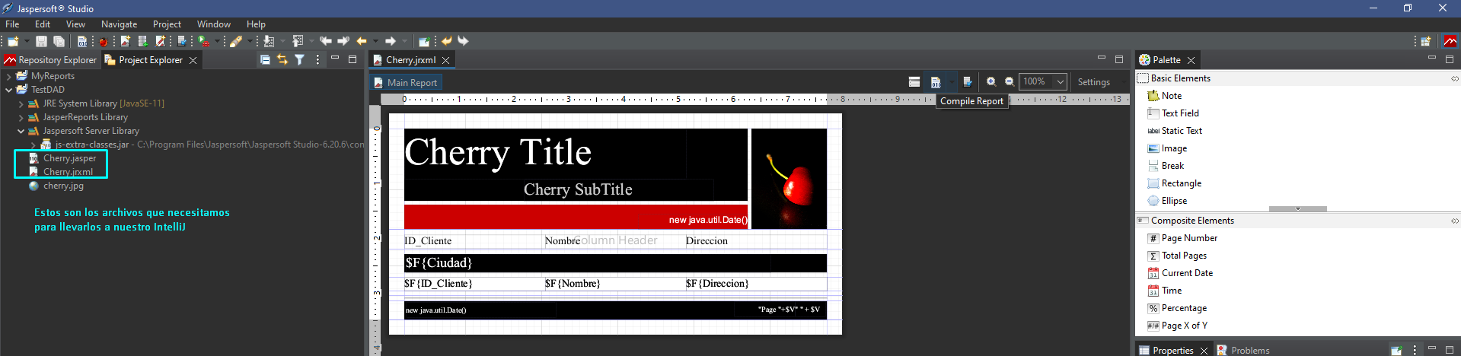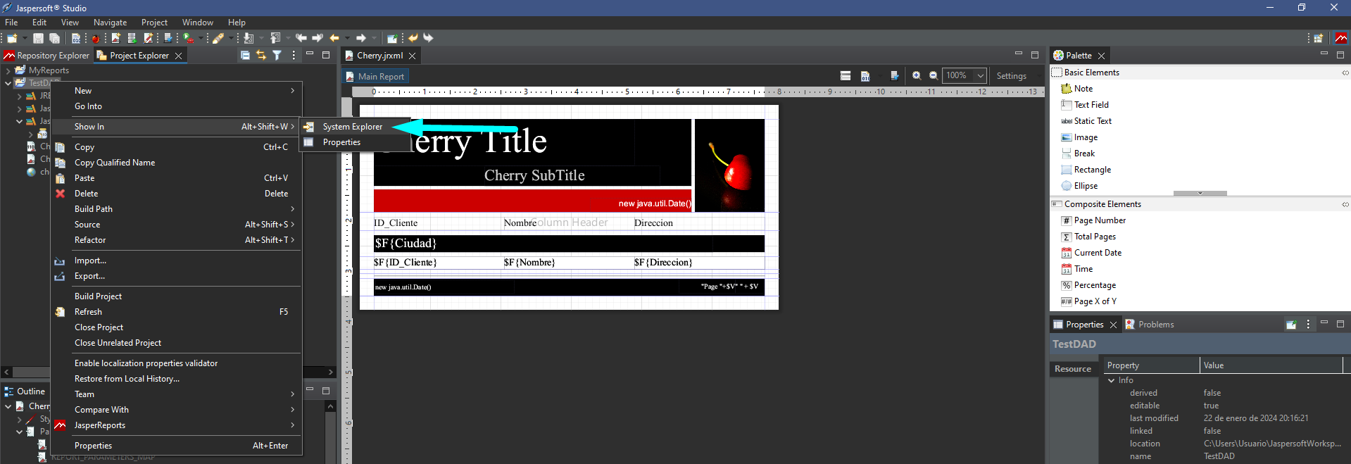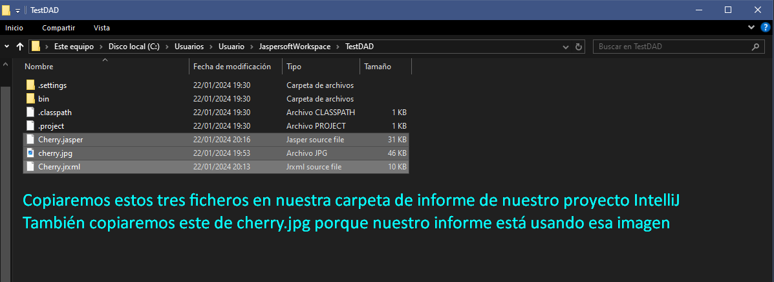

Proyecto IntelliJ añadiendo los informes

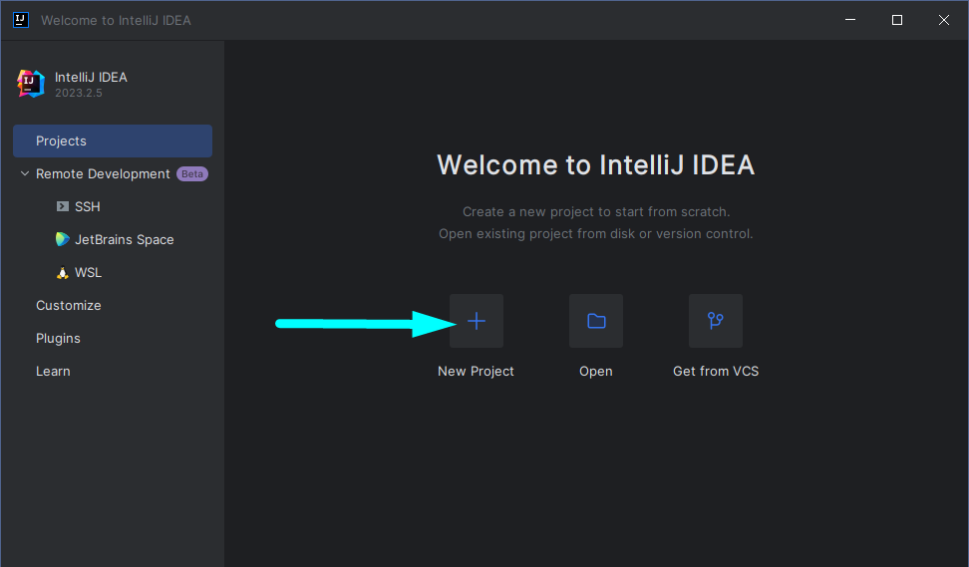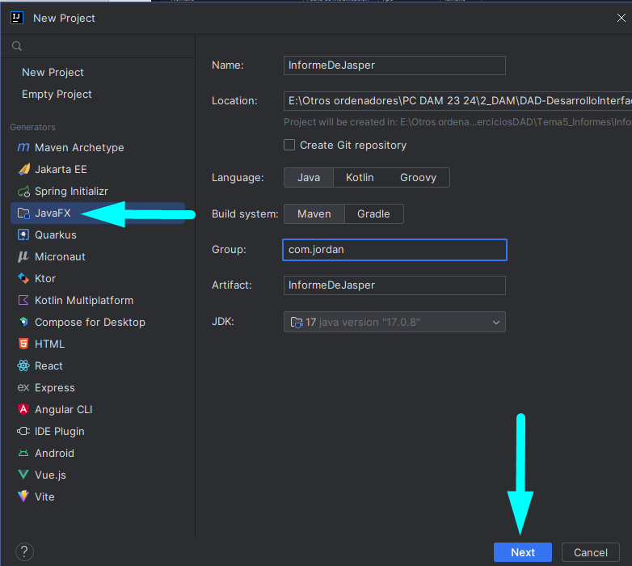

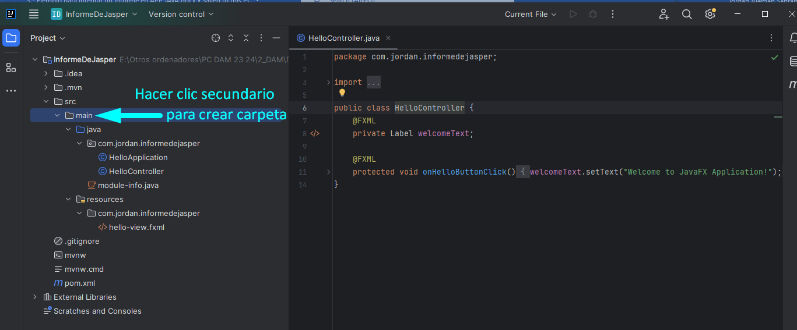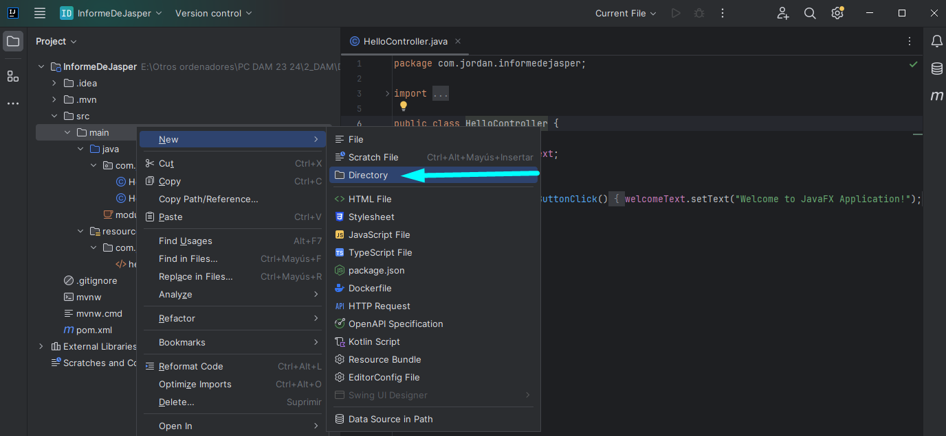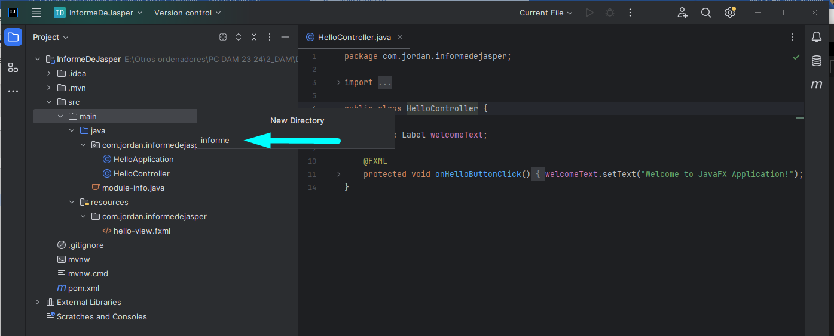

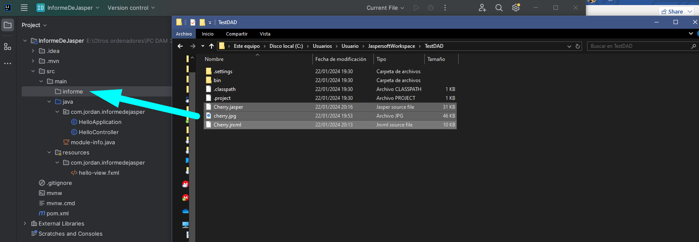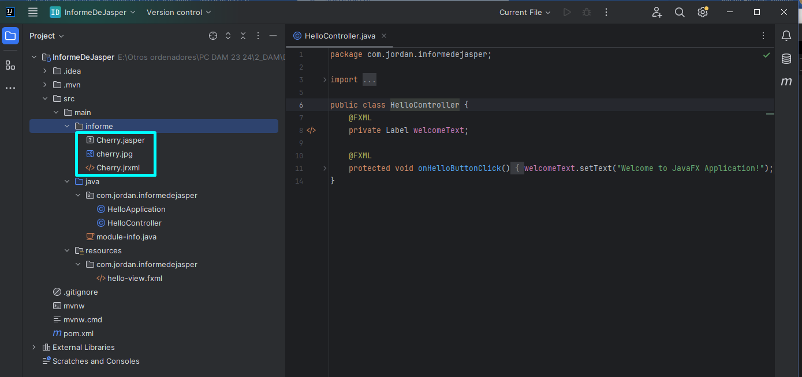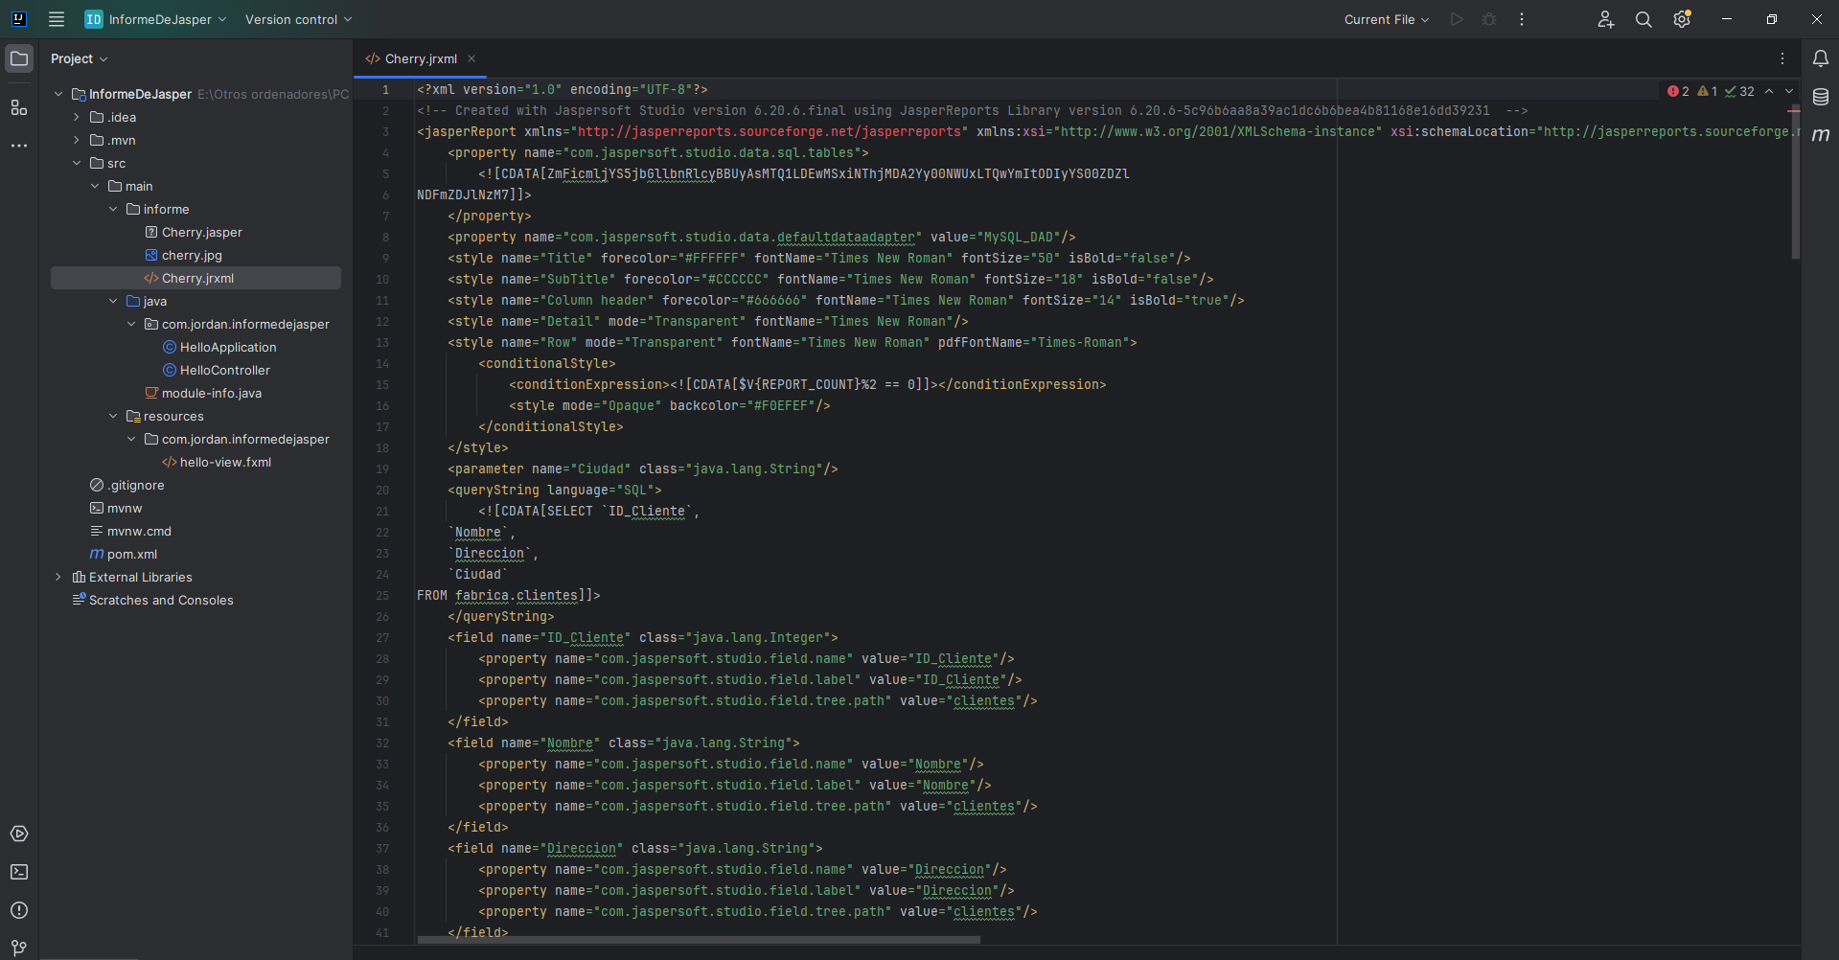

Crear ComboBox con selector de Ciudad

En este punto es suponer que se sabe trabajar con Java y crear interfaces con JavaFX.